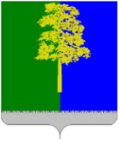
Муниципальное образование Кондинский район
Ханты-Мансийского автономного округа – Югры

ГЛАВА КОНДИНСКОГО РАЙОНА

ПОСТАНОВЛЕНИЕ

от 22 января 2024 года |  |  | № 4-п
 | пгт. Междуреченский

О предоставлении разрешения
на отклонение от предельных параметров
разрешенного строительства, реконструкции
объекта капитального строительства

В соответствии со статьями 39, 40 Градостроительного кодекса Российской Федерации, решением Думы Кондинского района от 29 октября 2021 года № 843 «О принятии осуществления части полномочий по решению вопросов местного значения», решением Думы Кондинского района
от 26 апреля 2022 года № 901 «Об утверждении порядка организации и проведения общественных обсуждений или публичных слушаний по вопросам градостроительной деятельности в Кондинском районе», на основании заключения о результатах общественных обсуждений Комиссии по подготовке Правил землепользования и застройки муниципальных образований городских и сельских поселений Кондинского района от 18 января 2024 года № 2, постановляю:

1. Предоставить разрешение на отклонение от предельных параметров разрешенного строительства, реконструкции объекта капитального строительства на земельном участке с кадастровым номером: 86:01:0401006:513, расположенном по адресу: ул. Титова, д. 48/1,
пгт. Междуреченский (приложение):

в части минимального отступа от объекта капитального строительства
до границы красной линии менее 5 м (с восточной стороны минимальный отступ установить 3,6 м);

в части уменьшения минимального отступа от объекта капитального строительства до границ земельного участка менее 3 м (с южной стороны минимальный отступ установить 1,7 м, с западной стороны минимальный отступ установить 1,8 м), при условии выполнения мероприятий, исключающего возможность схода снега, попадания атмосферных осадков и талых вод с крыши магазина на смежный земельный участок;

в части увеличения максимального процента застройки в границах земельного участка установить 70%.

2. Обнародовать постановление в соответствии с решением Думы Кондинского района от 27 февраля 2017 года № 215 «Об утверждении Порядка опубликования (обнародования) муниципальных правовых актов и другой официальной информации органов местного самоуправления муниципального образования Кондинский район» и разместить на официальном сайте органов местного самоуправления Кондинского района.
3. Контроль за выполнением постановления возложить на заместителя главы района А.И. Уланова.

Глава района |  | А.А.Мухин

са/Банк документов/Постановления 2024
Приложение
к постановлению главы района
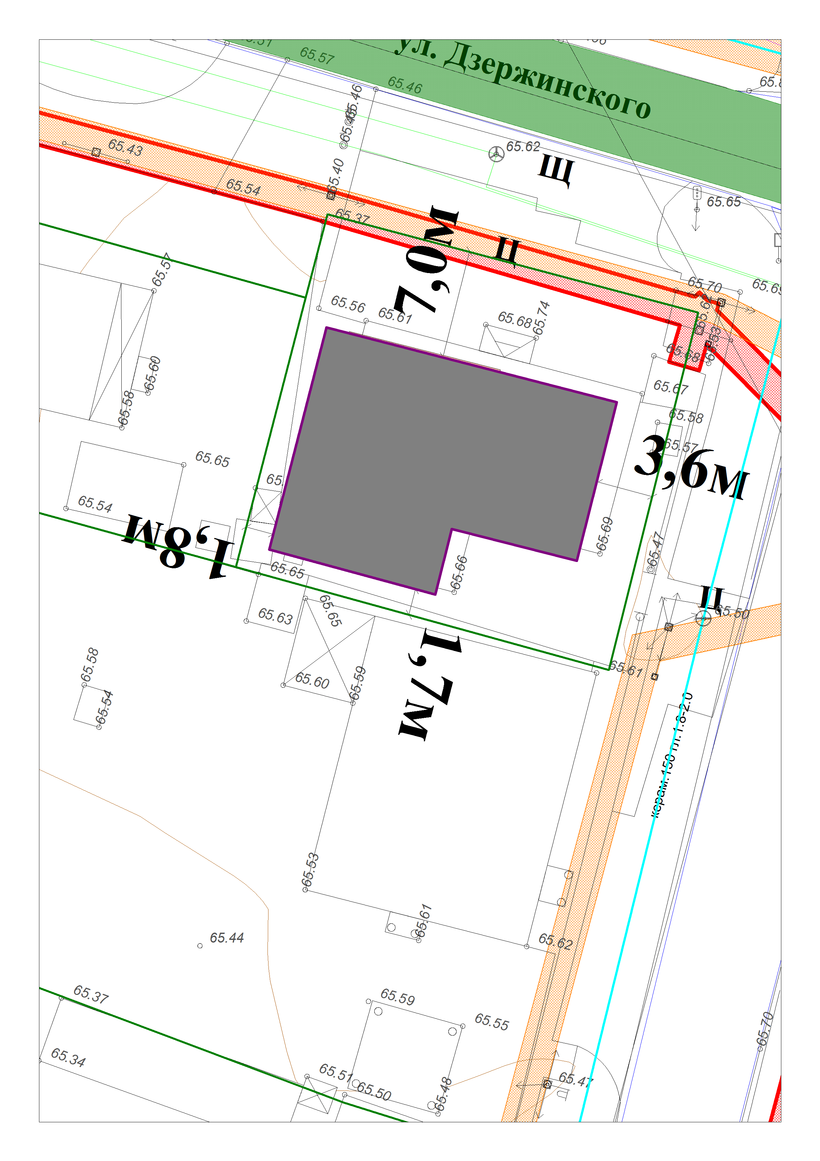от 22.01.2024 № 4-п

